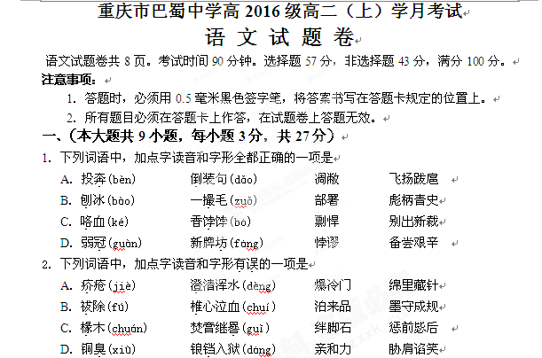

3．选出加点成语使用错误的一项
A．在评价某些历史人物时，我们不能只是简单地对他们盖棺论定，还应该特别注意研究他们的人生经历和思想变化轨迹。
B．搞旅游、建宾馆，无可厚非，但绝不能焚琴煮鹤，任意破坏植被和野外文物。
C．尽管为乡亲们做了一些力所能及的事情，但他认为过犹不及，日后会更加努力，
一直坚持下去。
D．张书记当官从来都干干净净，在办公楼招标过程中，他禁止自己的亲舅舅参与竞标，让家里人到现在都还抱怨不休，但他却总说，瓜田李下说不清楚，能避就避，亲人就只能多担待些了。
4．下列一段话中加点成语使用不恰当的一项是
所以你看那些歌手吧，在河边，在路旁，在沸反盈天的广场，在烛光寂暗的酒吧，从夜晚一直唱到天明。歌声由惆怅到高亢，由枯疏到丰盈，由不绝如缕到呼之欲出……终至于捶胸顿足，呼天抢地，扯断琴弦，击打麦克风。他们熬红了眼睛，眼睛里全是火焰；喊哑了喉咙，喉咙里全是风暴。他们用五彩缤纷的羽毛模仿远古，用裸露的肉体标明现代，他们各行其是，展现不甘寂寞和与众不同，让你认出那是无奈，是一匹牢笼里的困兽！
A．沸反盈天 B．呼之欲出 C．呼天抢地 D．各行其是
5．下列各句中，没有语病的一句是
A．重庆市慈善总会召开的重庆市道德风尚基金理事会第一次工作报告会指出,重庆市已有32个区县建立道德风尚基金已达到2538.25万元。
B．重庆巴蜀中学艺术节精彩纷呈，艺术节结束后，《舞林漫步》的优美舞姿和《我是歌手》的精彩歌唱还浮现在同学们的脑海里！
C．树立和落实科学发展观，发展和重视临港产业经济，应当成为解决我市经济问题的重要组成部分。
D．在中国组装生产具有世界先进水平的“空中客车”，这不仅会提高中国民族飞机制造业的整体水平，而且也将改变世界客运飞机制造的市场格局。
6．下列各句中，没有语病的一句是
A．成人歌曲音调较高、音域较宽，经常唱这样歌曲的孩子，会对音带造成严重损伤。此外，迎风唱歌或唱歌后喝冷饮，都会损伤声带。
B．台湾前高官王作荣认为贪腐之风不能禁绝的问题不在制度设计，而是领导者的决心与意志。唯有展现决心与意志，制度才能扮演“打贪灭腐”的除弊角色。
C．今年，“两会”代表们期盼国家医药管理局尽快制定措施，尽量降低药品的价格和流通环节，让老百姓能看得起病，更好地解决老百姓看病难的问题。
D．2014年诺贝尔和平奖获得者马拉拉·优素福·扎伊那为理想而矢志不移的奋斗精神、坚忍不拔的顽强意志深深地打动了世界人民的心，甚至为她唏嘘落泪。
7．下列句子标点符号使用正确的是
A．笔直站立的超人，上镜后怎么会变成叱咤风云的飞天侠呢。这全依赖魔术般的摄影特技——音像合成手段。
B．提高国人素质，谈何容易! 2015年圣诞平安夜昆明南屏步行街举行“飞雪”活动，三小时活动后留下的满地垃圾让人感慨不已。
C．陈玉莲、李若彤、刘亦菲、陈妍希这四位小龙女，各有特色。一个是清纯美艳；一个是惊若天人；一个是翩若惊鸿；一个是白皙丰腴，无一不教人难忘。
D．十八岁意味着：送别幼稚走向成熟，已有了独立的人格。拥有法律赋予公民的权利，将履行公民的义务。必须有自己的追求和理想。
8．下列句子标点符号使用正确的是
A．人言可畏么？答：可畏，又不可畏。可畏者，舆论能形成压力；不可畏者，人们常说：“让人说话，天塌不下来。”
B．鲁迅在评《三国演义》时说：“至于写人，亦颇有失，以致欲显刘备之长厚而似伪，状诸葛之多智而近妖(鲁迅《中国小说史略》)。”
C．据说2015年必看的电影有：《五十度灰》《复仇者联盟2》《头脑大作战》《创世纪》等四部。
D．2014年12月1日，市教委和市卫生计生委联合在全市范围内开展了《红丝带杯》大中学生艾滋病防控系列宣传教育活动。
9．依次填入下面一段文字横线处的语句，衔接最恰当的一组是
中国珠算是以算盘为工具进行数字计算的一种方法，借助算盘和口诀，通过人手指拨动算珠，就可以完成高难度计算。_____，_____，_____，______，_____，_____。2013年12月4日，“中国珠算”被正式列入联合国教科文组织人类非物质文化遗产名录。
①即便是不识字的人也能熟练掌握
②珠算算盘结构简单，操作方便
③包含了珠算的所有秘密
④蕴含了坐标几何的原理⑤用珠算运算，无论速度还是准确率都可以跟电子计算器媲美
⑥珠算口诀则是一套完整的韵味诗歌
A．②③⑥④⑤① B．②④⑥③①⑤ C．⑤①②⑥③④ D．⑤②③⑥④①
二、（本大题共3小题，每小题3分，共9分）
阅读下面的文字，完成10～12题。
关于重阳节的来源，向来最为人们津津乐道的，是南朝《续齐谐记》所载的东汉汝南人桓景，经方士费长房指点登山辟邪躲过一劫的故事。不过这个说法，并不可信。《齐谐》是一部志怪书，连作者自己也没有把它视作史实。晋葛洪《神仙传》说，费长房在东汉时曾做过汝南市掾，后来跟仙人壶公入山修道去了。而桓景，在有关东汉、三国史事的文献资料中都寻觅不到影子，仅仅在《宋书·符瑞志》中提到东晋成帝时有个太守叫桓景。
春秋战国时期对山神的崇拜已很普遍，并形成了一套祭祀礼仪，而这种登高祭祀活动，在人类早期是作为最直接的生存需求出现的。原始先民依靠采集和狩猎谋生，群居穴处，辗转山林。山林间生长着各种植物，隐栖着许多飞禽走兽，物产丰饶，早就引起人们的关注。山上云雾弥漫，而人们又观察到云气能致雨，以为山岳为神龙居所，有降雨的能力。而且，山峰插入云霄，高不可攀，人们以为是登天的梯子或撑天的柱子，上面是神仙的居所，并且虔诚地相信，只要登上它，就能超越芸芸众生。原始先民领略了莽莽群山千变万化的自然现象，因而滋生了“万物皆有灵”的神秘自然观念，崇拜、敬畏山岳山神，并且激发了登临神山圣境的强烈愿望。“崇”字从“山”从“宗”，说明“崇拜”原来就是专对山岳而言的。
秦统一中国后，一直到汉朝，皇帝对山川祭祀都非常重视，每年都要巡狩、祭祀或封禅名山大川，各地登高的活动也随之兴起。据史料记载，约于刘邦在中原创立汉朝之时，割据岭南的南越王赵佗就曾登临越秀山，君臣饮宴游乐。与刘邦同时代的汉闽越王无诸，也在九月九日率领臣属登上福州的于山，插茱萸，饮菊花酒，宴集游乐。这些登高活动，比桓景的所谓“登高避祸”要早二百多年。最早明确记述九月九日登高习俗的是三国初期魏文帝曹丕的《九日与锺繇书》：“岁往月来，忽复九月九日。九为阳数，而日月并应，俗嘉其名，以为宜于长久，故以享宴高会。”九是最大的阳数，“九九”相重，又与“久久”谐音，故认为是适宜于长久、十分吉利的节日。
稍后，南朝梁宗懔的《荆楚岁时记》记述了当时的重阳节俗：“九月九日，四民并藉野饮宴。”北朝杜台卿的《玉烛宝典》进而解释说：“其时黍秫并收，因以黏米嘉味触类尝新，遂成积习。”这些记载都说明重阳节的最初涵义并非辟邪避灾，而是欢庆祈福。农历九月，夏季作物已经成熟，晚秋作物也丰收在望。黍秫收割后，各家各户满怀丰收的喜悦，品尝以黍米或秫米做成的新米饭，娱神又娱人。士农工商各行各业的人，成群结队到都外铺草为席，设宴饮酒，欢乐相庆，答谢山川大地赋予的恩惠，并祈求神灵继续保佑，使人们丰衣足食，得以长寿。
古人说：“重九须登高，不高无节气。”自各地开山建刹以来，重阳登高便由人类原生态山岳山神崇拜，过渡为朝觐山神与菩萨的朝山活动，并最终演变为群众性的登山娱乐体育活动。
（选自《光明日报》，有删改）
10．下面有关“重阳节”的表述，不符合原文意思的一项是
A．重阳登高源自原始先民的山岳山神崇拜，他们在领略群山千变万化的过程中，滋生了“万物皆有灵”的神秘自然观念，并激发了登临神山圣境的强烈愿望。
B．古人认为，“九”是最大的阳数，而“九九”相重，又与“久久”谐音，因而“重阳节”被认为是一个适宜于长久、十分吉利的节日。
C．重阳登高的习俗由来已久，早在春秋战国时期，人们就在重阳佳节登高祭祀，汉朝时南越王赵佗、汉闽越王无诸等也曾在这一天率群臣登山饮宴游乐。
D．重阳节的最初涵义并不是辟邪避灾，而是欢庆祈福。这从南北朝时期的《荆楚岁时记》和《玉烛宝典》等著作的有关记述和解说中可以得到证明。
11．下面理解和分析，不符合原文意思的一项是
A．作者说《齐谐》是一部连作者自己都未将其视作史实的志怪书，言外之意是《续齐谐记》中关于桓景登山辟邪一事的记载也不宜作为可信的史实来对待。
B．山林物产丰饶，能为依靠采集和狩猎谋生的原始先民提供最直接的生存资料，这是他们崇拜山岳山神的一个重要原因。
C．高耸入云的山峰如同登天的梯子或撑天的柱子，能够通往神仙的居所，只要虔诚地登上它，就能超越芸芸众生。
D．史料记载的重九登高活动可以追溯到比所谓桓景登高避祸早二百多年的汉初，但直到三国时期才有了重阳登高习俗的明确记述。
12．根据原文内容，下列理解和分析不正确的一项是
A．晋葛洪《神仙传》说，费长房在东汉时曾做过汝南市掾，而有关东汉、三国史事的文献资料中却均无桓景其人的记载，可见费长房指点桓景登高避祸的说法并不能轻易相信。
B．秦统一至汉朝历代帝王对山川祭祀的重视和各地开山建刹的助推，使重阳登高由原生态山岳山神崇拜过渡为朝觐山神与菩萨的朝山活动。
C．重阳节的习俗兼有“娱神”“娱人”两种功能，前者在于感谢自然的恩泽，祈求神灵的保佑；后者则在于亲朋相会宴饮，共享丰收喜悦。
D．“重九须登高”，如今，重阳登高已演变为一种群众性的登山娱乐体育活动，这与古人登高祈福的风俗颇有不同，说明随着时代变迁，节日的风俗也会随之变化。

三、（本大题28分，选择15分，翻译13分）
阅读下面的文字，完成13～18题。
讳辩
韩愈
愈与李贺书，劝贺举进士。贺举进士有名，与贺争名者毁之曰：“贺父名晋肃，贺不举进士为是，劝之举者为非。”听者不察也，和而倡之，同然一辞。皇甫湜曰：“若不明白，子与贺且得罪。”愈曰：“然。”律曰：“二名不偏讳①。”释之者曰：“谓若言‘征’不称‘在’，言‘在’不称‘征’是也。”律曰：“不讳嫌名。②”释之者曰：“谓若‘禹’与‘雨’之类是也。”今贺父名晋肃，贺举进士，为犯二名律乎？为犯嫌名律乎？父名晋肃，子不得举进士，若父名“仁”，子不得为人乎？
夫讳始于何时？作法制以教天下者，非周公孔子欤？周公作诗不讳，孔子不偏讳二名，《春秋》不讥不讳嫌名。康王钊之孙，谥为昭王；曾参之父名晳，曾子不讳“昔”。周之时有骐期 ，汉之时有杜度，此其子宜如何讳？将讳其嫌，遂讳其姓乎？将不讳其嫌者乎？汉讳武帝名“彻”为“通”，不闻又讳“车辙”之“辙”为某字也；讳吕后名“雉”为“野鸡”，不闻又讳“治天下”之“治”为某字也。今上章及诏，不闻讳“浒”、“势”、“秉”、“机”也。惟宦官宫妾，乃不敢言“谕”及“机”，以为触犯。士君子立言行事宜何所法守也今考之于经质之于律稽之以国家之典贺举进士为可邪为不可邪
凡事父母，得如曾参，可以无讥矣。作人得如周公、孔子，亦可以止矣。今世之士，不务行曾参、周公、孔子之行，而讳亲之名务胜于曾参、周公、孔子，亦见其惑也。夫周公、孔子、曾参卒不可胜。胜周公、孔子、曾参，乃比于宦官宫妾，则是宦官宫妾之孝之于其亲，贤于周公、孔子、曾参者邪？
（选自《古文观止》卷八《唐文》）
【注】 ①二名不偏讳：两个字的名字，单用其中一个字时，不避讳。如孔子的母亲名叫“征在”，孔子说“征”的时候不说“在”，说“在”的时候不说“征”。
②不讳嫌名：与人姓名音相近的字不避讳。下文“浒”、“势”、“秉”、“机”、“谕”均与唐代皇帝名音同音近。
13．下列各项中解释错误的一项是
A．贺不举进士为是 举：推荐
B．稽之以国家之典 稽：查核
C．作人得如周公孔子，亦可以止矣 止：到达顶点
D．周公、孔子、曾参卒不可胜 胜：超过
14．下列各项中加点虚词用法和意义完全相同的一项是
A．为犯二名律乎 为宫室之美妻妾之奉
B．若父名仁，子不得为人乎 日月之行，若出其中
C．与贺争名者毁之曰 微斯人，吾谁与归
D．乃比于宦官宫妾 家祭无忘告乃翁
15．下列断句正确的一项是
A．士君子／立言行事／宜何所法守也／今考之于经质之于律／稽之以国家之典／贺举进士为可邪／为不可邪
B．士君子立言行事／宜何所法守也／今考之于经／质之于律／稽之以国家之典／贺举进士为可邪／为不可邪
C．士君子立言行事宜何所法守也／今考之于经／质之于律／稽之以国／家之典／贺举进士为可邪／为不可邪
D．士君子立言行／事宜何所法守也／今考之于经／质之于律／稽之以国家之典／贺举进士为可邪／为不可邪
16．下列句子分别编为四组，全都能驳斥毁谤者观点的一组是
① 律曰：“二名不偏讳”。 ② 若父名仁，子不得为人乎。
③ 作法制以教天下者，非周公孔子欤。 ④ 康王钊之孙，实为昭王。
⑤ 不闻又讳“治天下”之“治”为某字也。
⑥ 惟宦官宫妾，乃不敢言“谕”及“机”。
A．①③⑤ B．②④⑥ C．①②⑤ D．③④⑥
17．对本文理解分析错误的一项是
A．李贺参加进士考试，有人为打击竞争对手，借口他父亲名晋肃，如果他参加进士考试，就犯嫌名讳，企图让他放弃考试。
B．韩愈曾经鼓励李贺参加进士考试，在李贺遭到恶意毁谤，他本人也因鼓励李贺应考而受到指责的情况下，写下本文进行辩驳。
C．韩愈认为，李贺参加进士考试，既不违犯“二名律”，也不违反“嫌名律”，毁谤者和附和者的言论，在法理上是没有依据的。
D．韩愈认为，周公、孔子、曾参都不避父母的名讳，而毁谤者和附和者却想超越这些古圣先贤，过分强调避讳，实在荒谬可笑。
18．用现代汉语翻译下面的句子。（13分）
① 听者不察也，和而倡之，同然一辞。（4分）
② 不务行曾参、周公、孔子之行，而讳亲之名务胜于曾参、周公、孔子，亦见其惑也。（5分）
③ 虽然，每至于族，吾见其难为，怵然为戒，视为止，行为迟。（4分）
四、（本大题共2小题，16分）
19．阅读下面这首诗，然后回答问题。（8分）
题玉泉溪
湘驿女子
红树醉秋色，碧溪弹夜弦。
佳期不可再，风雨杳如年。
（1）下列选项中，不正确的一项是（3分）
- 第一句“醉”字，拟人手法，写出了红叶满山仿佛陶醉于秋色的情态。
- 第二句“弹”字，以动衬静，把万籁俱寂的夜色，烘托得更加幽深。
- “红”与“碧”，色彩对比，冷暖色调结合，突出了秋景的绚烂与明丽。
- “醉”与“弹”，烘托幽美秋色，暗示佳期良辰，表现出女子面对秋景的愉悦。
（2）本诗运用了虚实结合的手法，请结合诗句赏析。（5分）
20．阅读下面这首元曲，然后回答问题。（8分）

水仙子·夜雨
徐再思
一声梧叶一声秋，一点芭蕉一点愁，三更归梦三更后。落灯花棋未收，叹新丰①孤馆人留。枕上十年事，江南二老忧，都到心头。
【注】新丰：故址在今陕西临潼北，唐初马周未发迹时，曾旅居新丰，却受客家冷遇。后泛指驿馆、客舍。
（1）本曲在遣词用字上最突出的特点是什么？有怎样的艺术效果？（5分）
（2）下列分析中，不正确的一项是（3分）
A. “夜雨”为题，既点明了环境的萧瑟凄清，也勾勒出了作者夜深难眠、卧听夜雨、愁怀难遣的孤寂落寞形象。
B. 曲中的 “梧桐”“芭蕉”都是中国古典文学作品中常见的意象，大多和离愁、客思、寂寥联系在一起，表达萧瑟落寞之情。
C. “落灯花棋未收”化用赵师秀“闲敲棋子落灯花”，都道出了夜阑人静、灯花落尽之时，久等友人不至而百无聊赖的情状。
D.“江南二老忧”巧妙地运用了侧面落笔的手法，不写自己如何思念故乡，思念亲人，而以年迈双亲的忧思烘托出更加浓烈的亲情。
五、（本大题共10小题，每小题2分，共20分）
21．按要求填空。（10分）
（1）诸葛亮故居建有武侯祠，内有一联云：“布衣吟啸足千秋，草庐频顾，收起潜龙，蜀丞相尽瘁鞠躬，非得已也；竹帛勋名垂两代，汉祚将终，霄沉羽鹤，杜少陵酸心呕血，有由来哉。”这里面暗含杜甫《蜀相》里的两句诗，这两句是：“__________________，____________________”。
（2）《诗经》中有两句写姑娘思念情人的诗，曹操在《短歌行》中曾借它来表达自己对人才的渴望。这两句是：“__________________，__________________”。
（3）《荀子·劝学》指出：“青，取之于蓝，而青于蓝。”这与韩愈《师说》中“是故_________________，____________________”的观点是相同的。
（4）《蜀道难》中诗人以震耳欲聋的飞瀑声和滚石的撞击声从听觉角度写蜀道之险的诗句是：“___________________，___________________”。
（5）屈原在《离骚》中以饱蘸激情的笔墨，发出了长声叹息而掩面流泪，哀伤人民生活多灾多难的感叹，这两句诗的原文是：“___________________，___________________”。
22．补写出《春江花月夜》和《阿房宫赋》两篇诗文选段中的空缺部分。（10分）
（1）可怜楼上月徘徊，______________。玉户帘中卷不去，______________。
（2）斜月沉沉藏海雾，______________。不知乘月几人归，______________。
（3）______________，金块珠砾。_______________，秦人视之，亦不甚惜。
（4）______________，人亦念其家。______________，用之如泥沙？
（5）______________，而使后人哀之；______________，亦使后人而复哀后人也。

的对应解释，②④主要说明算盘的结构及原理，⑥③①是对“珠算口诀”的解释，⑤是算盘和口诀融合运算的效果，放在最后。）
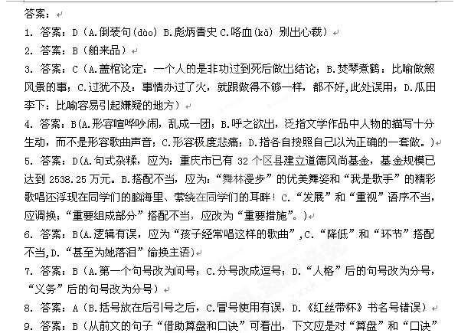
10．答案：C（“早在春秋战国时期，人们就在重阳佳节登高祭祀”错误，春秋战国时期的登高祭祀活动不一定是在九月初九重阳节那天。）
11．答案：C（山峰“能够通往神仙的居所，只要虔诚地登上它，就能超越芸芸众生”只是原始先民虔诚的信仰，并非事实。）
12．答案：B（对“重阳登高由原生态山岳山神崇拜过渡为朝觐山神与菩萨的朝山活动”的原因理解错误，没有“秦统一至汉朝历代帝王对山川祭祀的重视”。
参考答案：
13．A （举：应考。）
14． C （介词，和、跟。A．动词，是；/介词，为了；B．连词，表假设，如果/动词，好像。D．副词，强调某一行为出乎意料或违背常理，可译为“却”“竟”“反而”等；/代词，你的。）
15．B
16．C （③说明周公和孔子确定礼仪法度的特殊身份，不是用来驳斥毁谤者的论据。⑥宦官宫妾为避代宗李豫、玄宗李隆基的名讳，不敢说“谕”“机”，与作者的观点相反，不是用来驳斥毁谤者的论据。）
17．D（孔子“不避父母的名讳”不合文意。孔子是“二名不偏讳”。）
四、（24分）
18．（10分）
①听到（这种议论）的人不加分辨，附和（这种意见），也主张这样，大家说的话完全相同。（3分。“察”、“和”“倡”各1分）②不努力学习曾参、周公、孔子的品行，却要在讳父母的名字上，去努力超越周公、孔子，也可见他们的糊涂了。（4分，“务”、“孔子之行”的“行”、“惑”各1分，句子通顺1分）
③即使这样，每当碰到筋骨交错的地方，我看到难以下刀，就小心地提高警惕，目光集中在筋骨交错的地方，动作也因此而缓慢下来。（“族”“怵然”“视”“行”各1分。）
19．（1）D。（愉悦之情不对。）
（2）前两句写玉泉溪秋色及其周围的环境，是实写；后两句追忆昔日恋情，想到再见的渺茫和未来的风雨，属虚写（2分）。虚实相生，刻画出了一个失去幸福爱情的女子心灵上的痛苦（2分）。
20.（1）特点：连用数词。（1分）效果：音调错落和谐，诗意层层递进（2分）；细腻真切地表达了作者羁留孤馆夜深难眠时思乡念亲，感慨光阴易逝、潦倒落寞的情感。（2分）
（2）C “久等友人不至”错。
21.答案：
（1）三顾频烦天下计，两朝开济老臣心 （2）青青子衿，悠悠我心
（3）弟子不必不如师，师不必贤于弟子 （4）飞湍瀑流争喧豗，砯崖转石万壑雷
（5）长太息以掩涕兮,哀民生之多艰
22.答案：
（1）可怜楼上月徘徊，应照离人妆镜台。玉户帘中卷不去，捣衣砧上拂还来。
（2）斜月沉沉藏海雾，碣石潇湘无限路。不知乘月几人归，落月摇情满江树。
（3）鼎铛玉石，金块珠砾。弃掷逦迤，秦人视之，亦不甚惜。
（4）秦爱纷奢，人亦念其家。奈何取之尽锱铢，用之如泥沙？
（5）秦人不暇自哀，而后人哀之；后人哀之而不鉴之，亦使后人而复哀后人也。
【文言参考译文】
我给李贺写信，勉励李贺去考进士。李贺考进士已被提名推荐，同李贺争名的人诋毁他，说：“李贺的父亲名叫晋肃，李贺不去考进士才是正确的，勉励他去考的人是不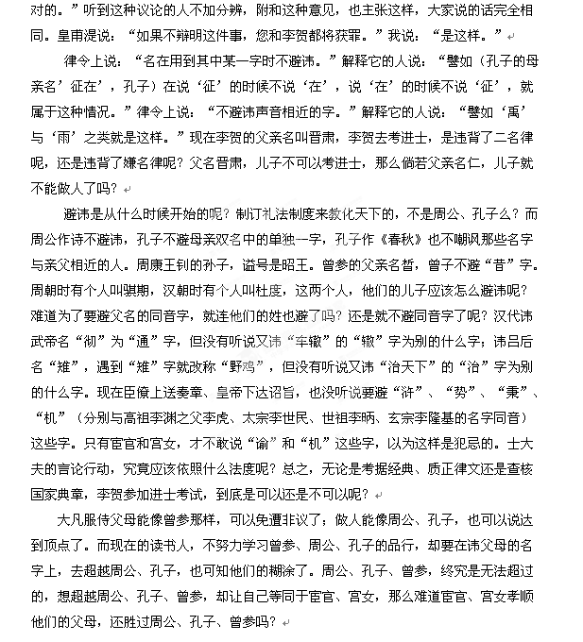

中学语文在线－

